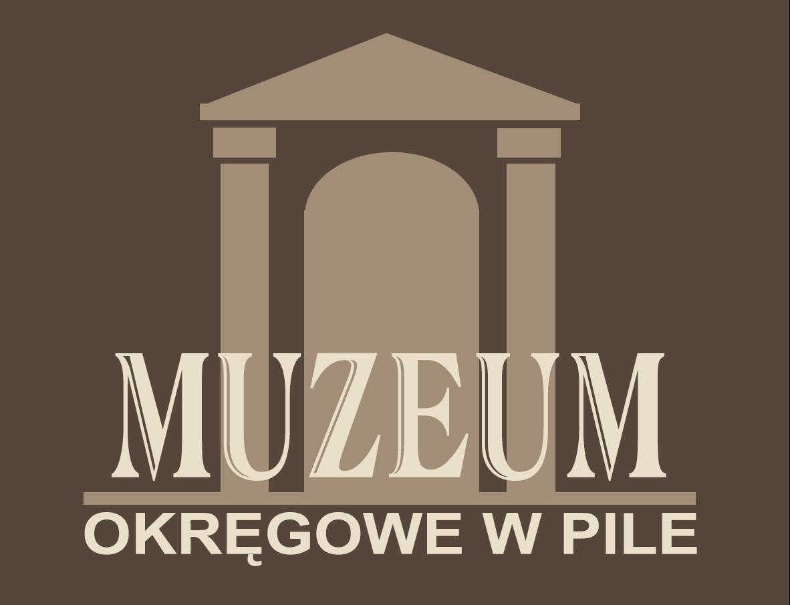
Regulamin Konkursu

„Indiańska przygoda. Makieta wioski indiańskiej- konkurs plastyczny”
- Organizator
Muzeum Okręgowe im. Stanisława Staszica w Pile, ul. Browarna 7, 64-920 Piła, Dział Edukacji i Promocji Tel.: 67 211-07-89

- Cel konkursu
- przybliżenie życia i zwyczajów Indian
- popularyzowanie działalności Muzeum Okręgowego w Pile,
- promowanie zdolności manualnych i wyobraźni artystycznej,
- propagowanie sztuki plastycznej, jako jednej z form artystycznego wyrazu

- Warunki uczestnictwa w konkursie
- W konkursie mogą wsiąść udział uczniowie klas I-III i IV-VIII szkół podstawowych z terenu powiatu pilskiego.
- Warunkiem uczestnictwa w konkursie jest dostarczenie do Muzeum makiety przedstawiającej wioskę indiańską ( do 13 sierpnia 2021r.)
- Każdy uczestnik może złożyć tylko jedną pracę
- Makieta powinna być wykonana w technice przestrzennej z wykorzystaniem wszelkich dostępnych materiałów

- Czas trwania konkursu
- od 05.07. 2021 r. do 13.08. 2021 r.
- miejsce: Muzeum Okręgowe w Pile, ul. Browarna 7, 64 - 920 Piła

- Wyniki konkursu
- Rozstrzygnięcie Konkursu nastąpi 26 sierpnia 2021r. , a wyniki zostaną podane do wiadomości publicznej na stronie internetowej Organizatora www.muzeum.pila.pl oraz Facebooku .
- Rozdanie nagród odbędzie się 04 września 2021r w siedzibie Muzeum.
- Nagrody
Laureaci Konkursu i osoby wyróżnione otrzymają od Organizatora indywidualne nagrody rzeczowe oraz upominki.

- Uwagi dodatkowe
Zapraszamy do zwiedzenia wystawy czasowej w naszym Muzeum „ Droga ku nieznanemu… Śladami wyprawy Lewisa i Clarka na Zachód Ameryki” w celu zapoznania się z tematyką indiańską.

Uczestnictwo w konkursie jest jednoznacznie wyrażeniem zgody na przetwarzanie przez Organizatora konkursu, tj. Muzeum Okręgowe im. Stanisława Staszica - siedziba: 64-920 Piła, ul. Browarna 7, jako Administratora Danych, danych osobowych wskazanych na Karcie Konkursowej: imienia, nazwiska i miejsca zamieszkania, numeru telefonu w celach związanych z organizacją, przebiegiem i ogłoszeniem wyników konkursu „Indiańska przygoda. Makieta wioski indiańskiej” (również na stronie internetowej Muzeum: www.muzeum.pila.pl).

Informacje o zasadach przetwarzania danych osobowych uczestników konkursu

Muzeum Okręgowe im. Stanisława Staszica w Pile zapewnia standardy ochrony i właściwego postępowania z danymi osobowymi wynikające z przepisów Rozporządzenia Parlamentu Europejskiego i Rady (UE) 2016/679 z dnia 27 kwietnia 2016 r. w sprawie ochrony osób fizycznych w związku z przetwarzaniem danych osobowych i w sprawie swobodnego przepływu takich danych oraz uchylenia dyrektywy 95/46/WE (ogólne rozporządzenie o ochronie danych - Dziennik Urzędowy UE L 119 – dalej: RODO.
Muzeum informuje osoby, których dane pozyska na podstawie zgłoszenia do konkursu, że:
- Muzeum Okręgowe im. Stanisława Staszica - siedziba: 64-920 Piła, ul. Browarna 7 jest Administratorem Danych osób uczestniczących w konkursie.
- Dane osobowe, o których mowa w Regulaminie, były, są i będą przetwarzane przez Muzeum Okręgowe w Pile, jako Administratora Danych, wyłącznie w celach związanych z:
- organizacją i przeprowadzeniem konkursu, w tym komunikowania się z jego uczestnikami (art. 6 ust. 1 lit. e RODO),
- wyłonieniem laureatów i wydaniem im nagród (art. 6 ust. 1 lit. b oraz e RODO),
- promowaniem działalności Muzeum, w tym jego statutowych zadań (art. art. 6 ust. 1 lit. e RODO).
- Dotyczące Państwa dane osobowe nie podlegają zautomatyzowanemu podejmowaniu decyzji przez Muzeum Okręgowe w Pile, w tym profilowaniu.
- Osobom, których dane Muzeum przetwarza przysługują prawa:
- dostępu do swoich danych oraz otrzymania ich kopii,
- sprostowania (poprawiania) danych,
- usunięcia danych (zgodnie z uwarunkowaniami określonymi w art. 17 RODO),
- do ograniczenia przetwarzania danych,
- do przenoszenia danych (zgodnie z uwarunkowaniami określonymi w art. 20 RODO),
- wniesienia sprzeciwu wobec przetwarzania danych (zgodnie z uwarunkowaniami określonymi w art. 21 RODO),
- wniesienia skargi do organu nadzorczego, którym jest Prezes Urzędu Ochrony Danych Osobowych.
- Muzeum Okręgowe w Pile przechowywało będzie dotyczące mnie dane osobowe do czasu gdy ustaną potrzeby Muzeum w zakresie wykorzystania tych danych lub gdy wyrazisz sprzeciw wobec przetwarzania lub cofniesz zgodę. Wycofanie zgody nie wpływa na zgodność z prawem przetwarzania, którego Administrator danych dokonywał na podstawie zgody przed jej wycofaniem. Dane dotyczące osób nagrodzonych przechowywane będą przez Administratora Danych zgodnie z obowiązującymi przepisami dotyczącymi udokumentowania operacji gospodarczych.
- Dane osobowe uczestników konkursu mogą zostać udostępnione podmiotom upoważnionym na podstawie przepisów prawa oraz podwykonawcom związanym z Muzeum Okręgowym w Pile umowami powierzenia przetwarzania danych osobowych, np. kancelarie radców prawnych, firmy informatyczne.
- Administrator Danych deklaruje, że nie przekazuje i nie zamierza przekazywać danych osobowych do państwa trzeciego lub organizacji międzynarodowej.
- Muzeum Okręgowe w Pile wyznaczyło Inspektora Ochrony Danych, z którym skontaktować można się:
- telefonicznie: (67) 212 71 37
- drogą elektroniczną: muzeum@muzeum.pila.pl
- osobiście w siedzibie Muzeum, po uprzednim telefonicznym uzgodnieniu terminu spotkania.

Dyrektor Muzeum Okręgowego w Pile

